Scrum: Retrospektywa sprintu
System przetwarzania danych oparty na pojedynczym oraz współpracujących modelach LLM

1. O projekcie i produkcie

1.1. Krótki opis projektu
Projekt dotyczy stworzenia i badania efektywności systemu przetwarzania danych opartego na współpracujących modelach LLM (tzw. „Hive Mind”). Jego głównym celem jest sprawdzenie, czy grupa współdziałających agentów jest w stanie rozwiązywać złożone problemy matematyczne i logiczne lepiej niż pojedynczy model. Docelowymi odbiorcami są deweloperzy i badacze zajmujący się orkiestracją modeli językowych.

1.2. Krótki opis produktu
Produktem jest system „Hive Mind”, składający się z: agenta badawczego (Researcher), wyspecjalizowanych kalkulatorów (Calculators), agenta oceny wyników (Evaluator). System ma umożliwiać wspólne rozwiązywanie problemów przez wiele agentów oraz ocenę, czy takie podejście daje bardziej wiarygodne i dokładniejsze wyniki niż pojedynczy model — bez potrzeby jego dodatkowego trenowania.

2. Wybrana technika retrospektywy - Starfish

2.1. Opis techniki
Do przeprowadzenia retrospektywy Sprintu 1 została wybrana technika Starfish. Technika ta polega na analizie sprintu w pięciu obszarach przedstawionych w formie „rozgwiazdy”:
- Start Doing – działania, które warto rozpocząć,
- Stop Doing – działania, które należy zakończyć,
- Continue Doing – działania, które warto kontynuować,
- Do More Of – działania, których powinno być więcej,
- Do Less Of – działania, których powinno być mniej.
Metoda umożliwia bardziej szczegółową analizę. Pozwala rozróżnić działania, które należy ograniczyć od tych, które należy całkowicie wyeliminować.

2.2. Przebieg techniki
- Moderator przedstawia cel retrospektywy.
- Członkowie zespołu indywidualnie przygotowują obserwacje.
- Obserwacje przypisywane są do 5 kategorii.
- Zespół omawia wszystkie punkty.
- Wybierane są najważniejsze działania usprawniające (action items).
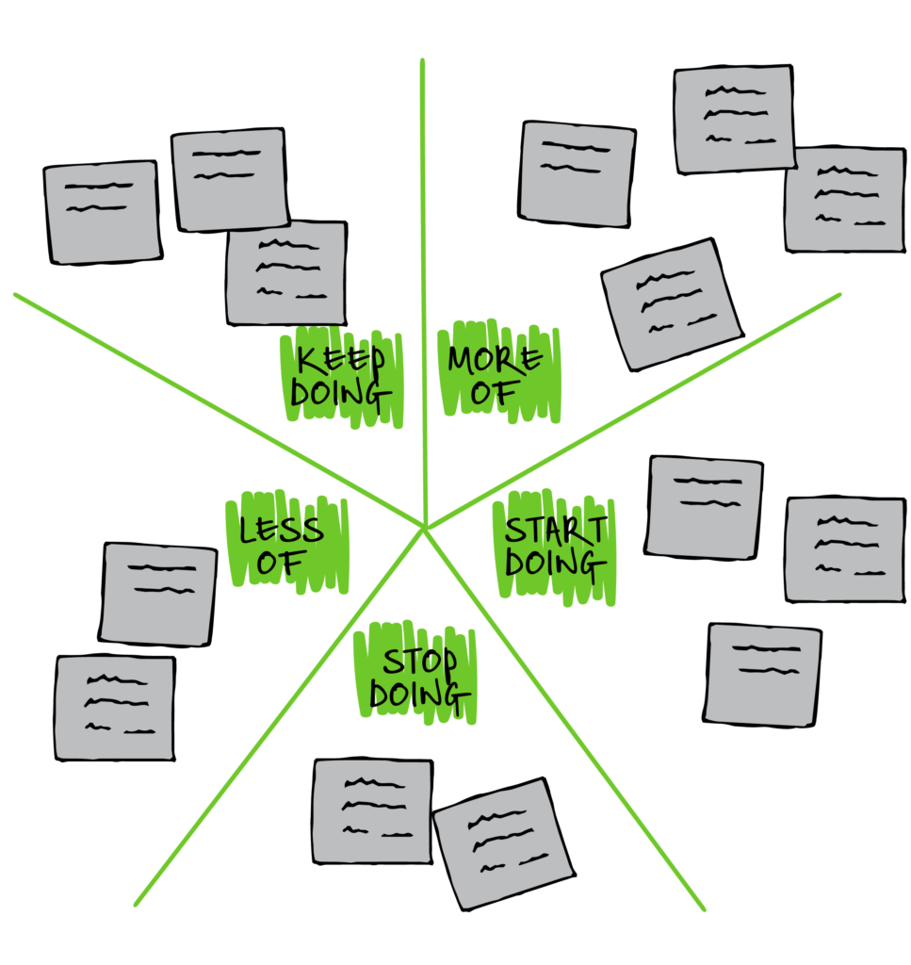
źródło: https://www.funretrospectives.com/starfish/

2.3. Źródła
- wykład: RPI 2026 4 Scrum daily review retro
- teamretro.com/retrospectives/starfish-retrospective/
- funretrospectives.com/starfish/

2.4. Uzasadnienie wyboru techniki
- Technika musi być prosta i szybka, ponieważ projekt realizowany jest przez dwóch członków zespołu.
- Ze względu na to, że był to pierwszy sprint, zespół potrzebował techniki pomagającej zarówno wskazać sukcesy, jak i obszary do poprawy.
- Łatwość generowania “action items”, ponieważ technika bardzo naturalnie prowadzi do konkretnych usprawnień na kolejny sprint.

3. Przebieg i wyniki retrospektywy

3.1. Termin i forma retrospektywy
Retrospektywa została przeprowadzona po zakończeniu Sprintu 1, bezpośrednio po Sprint Review, czyli 11.05.2026 r. Ze względu na działanie narzędzia pomagającego przeprowadzenie retrospektywy (miro.com), spotkanie odbyło się online na platformie Discord. Trwało około 45 min.

3.2. Uczestnicy
- Oliwier Komorowski, deweloper - moderator
- Jakub Nowak, deweloper - notujący

3.3. Przebieg retrospektywy

3.3.1. Wprowadzenie (5 min)
Moderator przypomniał cel retrospektywy:
- analiza przebiegu Sprintu 1,
- identyfikacja problemów,
- wskazanie dobrych praktyk,
- przygotowanie usprawnień do Sprintu 2.

3.3.2. Indywidualne przygotowanie obserwacji (10 min)
Każdy członek zespołu samodzielnie przygotował swoje obserwacje dotyczące sprintu i przypisał je do kategorii techniki Starfish.

3.3.3. Grupowanie obserwacji (15 min)
Zespół wspólnie omawiał zgłoszone punkty i grupował podobne obserwacje.

3.3.4. Wybór działań usprawniających (15 min)
Zespół wybrał najważniejsze usprawnienia do wdrożenia w kolejnym sprincie.

3.4. Wyniki retrospektywy
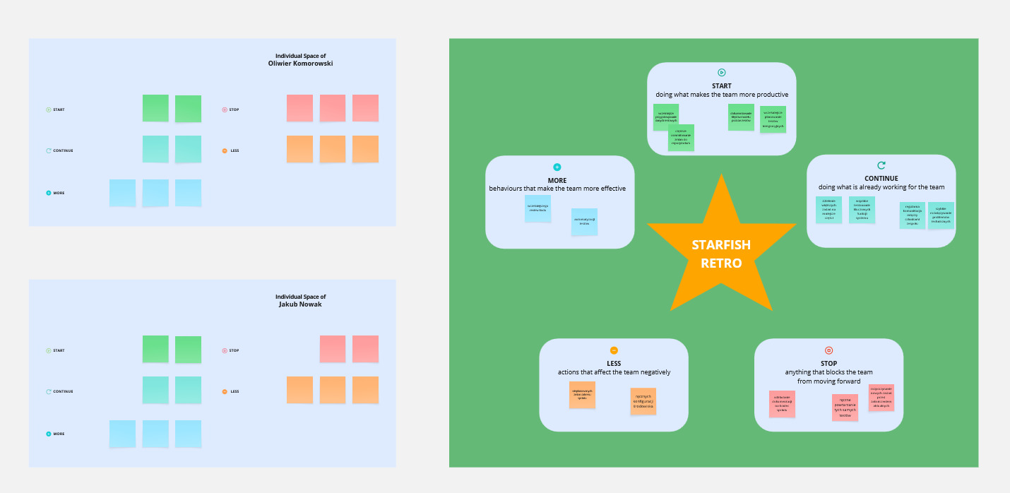
https://miro.com/app/board/uXjVHVfNpPQ=/?share_link_id=826166204729

3.4.1. Start
- wcześniejsze przygotowywanie danych testowych
- częstsze commitowanie zmian do repozytorium
- dokumentowanie błędów modelu podczas testów
- wcześniejsze planowanie testów integracyjnych

3.4.2. More
- wcześniejszego review kodu
- automatyzacji testów

3.4.3. Continue
- dzielenie większych zadań na mniejsze części
- wspólne testowanie kluczowych funkcji systemu
- regularna komunikacja między członkami zespołu
- szybkie rozwiązywanie problemów technicznych

3.4.4. Less
- nieplanowanych zmian zakresu sprintu
- ręcznych konfiguracji środowiska

3.4.5. Stop
- odkładanie dokumentacji na koniec sprintu
- ręczne powtarzanie tych samych testów
- rozpoczynanie nowych zadań przed zakończeniem aktualnych

3.5. Najważniejsze sukcesy i problemy sprintu

3.5.1. Sukcesy
- poprawna integracja lokalnego modelu Ollama
- uruchomienie modelu llama3.1:8b
- przygotowanie pierwszego środowiska testowego
- zapis wyników eksperymentów działa poprawnie

3.5.2. Problemy
- model generował niespójne odpowiedzi dla części problemów logicznych
- testy zajęły więcej czasu niż zakładano
- część dokumentacji była tworzona zbyt późno
- wystąpiły drobne problemy z konfiguracją środowiska lokalnego

3.6. Możliwe rozwiązania

Problem | Proponowane rozwiązanie
Słabe odpowiedzi modelu | Lepszy prompting + dodatkowa weryfikacja
Długie testy ręczne | Automatyzacja testów
Dokumentacja po czasie | Tworzenie dokumentacji na bieżąco

4. Zadania do wykonania – action items

4.1. Propozycje zmian w pracy zespołu
- automatyzacja testów,
- wcześniejsze przygotowywanie danych testowych,
- częstsze commitowanie zmian,
- wcześniejsze code review,
- dokumentowanie prac na bieżąco.

4.2. Proces selekcji
Ze względu na prostotę metody i małą ilość członków zespołu, wybrano głosowanie jako metodę selekcji zadań do wykonania (action items). Każdy uczestnik dostał po 2 głosy (maksymalnie 4 zadania).

4.3. Action items
- Automatyzacja testów (2 głosy).
- Dokumentowanie na bieżąco (1 głos).
- Wcześniejsze przygotowanie danych testowych (1 głos).

5. Wnioski
Po przeprowadzeniu retrospektywy Sprintu 1 z wykorzystaniem techniki Starfish zespół dokonał jej oceny. Technika ta okazała się stosunkowo łatwa do zrozumienia i wdrożenia. Członkowie zespołu nie mieli wcześniejszego doświadczenia z tą techniką, jednak czas potrzebny na jej poznanie był niewielki. Krótkie zapoznanie się z opisem techniki przed spotkaniem było wystarczające do jej poprawnego zastosowania. Zalety podczas prowadzenia spotkania:
- prosta struktura dyskusji,
- łatwe grupowanie obserwacji,
- brak potrzeby skomplikowanego przygotowania,
- możliwość przeprowadzenia retrospektywy w krótkim czasie.
Cała retrospektywa trwała około 45 minut, co było wystarczające do omówienia wszystkich istotnych zagadnień.
Obaj członkowie zespołu ocenili retrospektywę pozytywnie. Najbardziej doceniono:
- uporządkowaną formę spotkania,
- możliwość otwartego omówienia problemów technicznych,
- szybkie przejście od problemów do konkretnych rozwiązań.

